Тема урока. Энергия инфинитива, или Тайны неопределенной формы глагола.
Форма урока. Урок-исследование.

Цели: - знать определение понятия «инфинитив» (неопределенная форма глагола)
- знать и уметь определять по форме инфинитива вид, возвратность и спряжение глагола;
- уметь различать глаголы в личной и неопределенной форме;
- знать и уметь использовать глаголы в форме инфинитива в своей речи.

Оборудование: рабочие карточки с заданиями, презентация, слова в форме инфинитива для запоминания на карте-схеме, синие и красные сигнальные карточки (для игры).
Ход урока

1. Организационный момент (приветствие, определение целей, задач).
- Готовы ли вы разгадать тайны неопределенной формы глагола?

2. Работа с девизами.
- Ребята, дома вы придумали девиз вашей учебной жизни. Давайте вспомним, а что такое девиз? (Девиз – это руководящая идея поведения, деятельности.)
- Хочется услышать ваши девизы. (Чтение девизов и определение формы глаголов)
3. Работа с эпиграфом к уроку.
- Вот еще один совет, который дал нам Вениамин Каверин в романе «два капитана» и который стал крылатым выражением для многих поколений ХХ века:
Бороться и искать, найти и не сдаваться!

- В какой форме стоят глаголы в этом совете-девизе Сани Григорьева? (В неопределенной.)
- Какой синоним к этому термину вы знаете? (Инфинитив.)
- Почему, по-вашему, герой выразил свое жизненное правило, используя инфинитив? Да и вы тоже воспользовались этой формой глагола. (В инфинитиве нельзя определить время, лицо, число. Использование этой формы глагола – это своего рода обобщение, стремление подчеркнуть всеохватность понятия, вневременность его.)

4. Определение вида глаголов.
- наша задача – разобраться в той невероятной энергии инфинитива, которая так привлекает внимание- и ваше, и героя романа в.Каверина.
- Какие вопросы вы зададите к глаголам в девизе Сани Григорьева?
(Что делать? Бороться и искать
Что сделать? Найти и не сдаваться)
- Почему мы задаем два вопроса? (Одни глаголы обозначают действие, еще не имеющее результата, - несовершенного вида, а другие – действие, предполагающее результат, - совершенного вида.)
- Прочтите текст на рабочих карточках. Из какого произведения взяты строчки? Кто автор? (Бажов П.П. Каменный цветок)
- Приведите примеры глаголов совершенного и несовершенного вида. От глаголов в личной форме образуйте инфинитив.
Не для барина стараюсь. Не могу из головы выбросить ту чашу. Вижу, поди-ко, какой у нас камень, а мы что с ним делаем? Точим да режем, да полер наводим и вовсе ни к чему. Вот мне и припало желанье так сделать, чтобы полную силу камня самому поглядеть и людям показать.
Несов.вида | Сов. вида
Стараюсь – стараться  Могу – мочь  Вижу – видеть  Делаем – делать  Точим – точить  Режем – резать  Наводим - наводить | Выбросить  Припало – припасть  Сделать  Поглядеть  Показать

- Значит, неопределенная форма не такая уж «неопределенная»? (Выходит, так: мы по форме инфинитива можем определить вид глагола: совершенный или несовершенный)

5. Определение опознавательных признаков инфинитива. Орфографическая работа.
- В нашем волшебном царстве Глаголи есть и район Инфинитивов. Прогуляемся по нему вместе с его жителями!
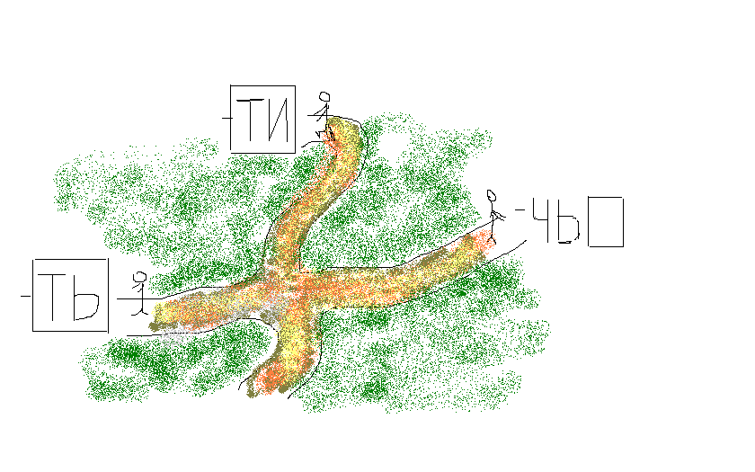
- Объясните, что за переулки перед нами? (Три формы инфинитива.)
- Какие окончания имеет глагол в форме инфинитива? (-ть, -ти, нулевое)
- Является ли –чь окончанием? (Историческая справка.
ПЕКТИ – ПЕЧИ – ПЕЧЬ
БЕРЕГТИ – БЕРЕЧИ – БЕРЕЧЬ
Закон экономии речевых усилий )
-ть | -ти | -чь
Раск..лоть  См..треть  Раздр..жать | Брес(?)ти  Нес(?)ти  Вез(?)ти | Сжеч..  Подстрич..  Сбереч..

- Дополните каждый переулок новыми жителями-инфинитивами из девиза Сани Григорьева, из сказки Бажова, своими примерами.

6. Определение спряжения глаголов.
- А какие суффиксы могут быть в инфинитиве? Выделите их.
(-о-, -е-, -а-, -я-, -и-).
Учёный-грамотей: Иногда суффиксы глаголов могут быть безударными, и поэтому глаголы в инфинитиве надо знать
КЛЕИТЬ | ТАЯТЬ  БЛЕЯТЬ  ЛАЯТЬ  ЛЕЛЕЯТЬ  ВЕЯТЬ  СЕЯТЬ  ЗАТЕЯТЬ
- Что мы можем узнать по суффиксу инфинитива, если личное окончание глагола безударное? (Спряжение).
- Зачем надо знать спряжение глагола? (Чтобы правильно написать личное окончание глагола.)
- К какому спряжению относятся записанные глаголы?
II спр. I спр.

- Образуйте от любых 2-3 глаголов личные формы и составьте с ними сложные предложения (начертите схемы предложений)

7. Игра «Синее и красное»
- Повторим, как вы помните спряжение глаголов: синяя карточка - I спр., красная - II спр.
Клеить
Клевать
Писать
Учиться
Лениться
Стелить
Разрушать
Разрушить
Веять
Хохотать
Лелеять
Рассеять
Слышать
Волновать
Зависеть
- Значит, по форме инфинитива можно узнать еще и спряжение? (Да!)

8. Определение возвратности глагола.
- Что же еще скрывает инфинитив?
- Достройте пословицы инфинитивами – антонимами:
1) Надо трудиться, а не … (лениться)
Умеешь ссориться, научись и … (мириться)
- С каким элементом в составе этих инфинитивов мы встретились? (Есть постфикс –ся)
Учёный-грамотей: Такие глаголы, в составе которых есть постфикс –ся, называются возвратными, а не имеющие его – невозвратными.

- Вот мы и выяснили, что еще один признак можно узнать по форме инфинитива. Выполните морфемный разбор глаголов и определите, являются они возвратными или невозвратными.

9. Подведение итогов
-ть вид (сов./несов.)
Инфинитив -ти спряжение (I/ II спр.)
-чь возвратность (возвр./невозвр.)

- А еще одну маленькую тайну инфинитива мы разгадаем в 6 классе!
-Надеюсь, что девизы ваши найдут воплощение в жизни. Давайте же учить, искать, читать, бороться…..! Такая вот заражающая всех своей энергией форма глагола – таинственный инфинитив!

10. Домашнее задание.
1) Поработать с советом П.И.Чайковского (упр.632): поставить глаголы в форму инфинитива, определить возможные признаки.
2) Подготовить устный рассказ об инфинитиве.

